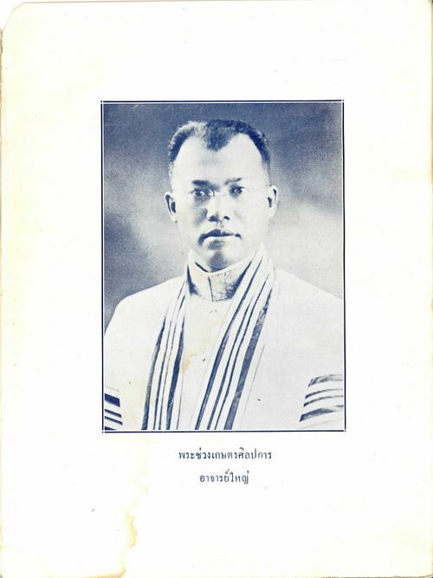
พระช่วงเกษตรศิลปการ
อาจารย์ใหญ่

